### - Nome do Caso de UsoHST062.3 - Acompanhar Denúncias

<Nome do Produto>Sistema Processo Eleitoral

<Nome do cliente>CAU

**Revisões do Documento**

|  |  |  |  |
| --- | --- | --- | --- |
| **Revisão** | **Data** | **Lista de Autores** | **Observações** |
| 1.0 | 17/01/2019 | Diego R Rocha | Criação. |
| 1.1 | 23/01/2020 | Diego R Rocha | Sprint 02 – Grid de denúncias recebidas. |
| 1.2 | 03/03/2020 | André de Jesus | Release 3 – Sprint 2: Alteração dos protótipos para adição de ícone de notificação.  Inserção de regras referente ao ícone de notificação na interface de acompanhar denúncias. |
| 1.3 | 13/03/2020 | André de Jesus | Refinamento da regra **1.2**. |
| 1.4 | 18/03/2020 | André de Jesus | Refinamento da regra **1.3** |

**Sumário**

HST-062.3 – Acompanhar Denúncias 4

COMO Arquiteto(a) e Urbanista 4

QUERO acompanhar as notificações recebidas em minhas denúncias cadastradas ou recebidas. 4

PARA me manter atualizado das fases da denúncia 4

PROTÓTIPO 4

CRITÉRIOS DE ACEITE 8

MENSAGENS 8

INFORMAÇÕES COMPLEMENTARES 9

# HST-062.3 – Acompanhar Denúncias

## COMO Arquiteto(a) e Urbanista

## QUERO acompanhar as notificações recebidas em minhas denúncias cadastradas ou recebidas.

## PARA me manter atualizado das fases da denúncia

## PROTÓTIPO

1. Grid das Denúncias – Minhas Denúncias Cadastradas:

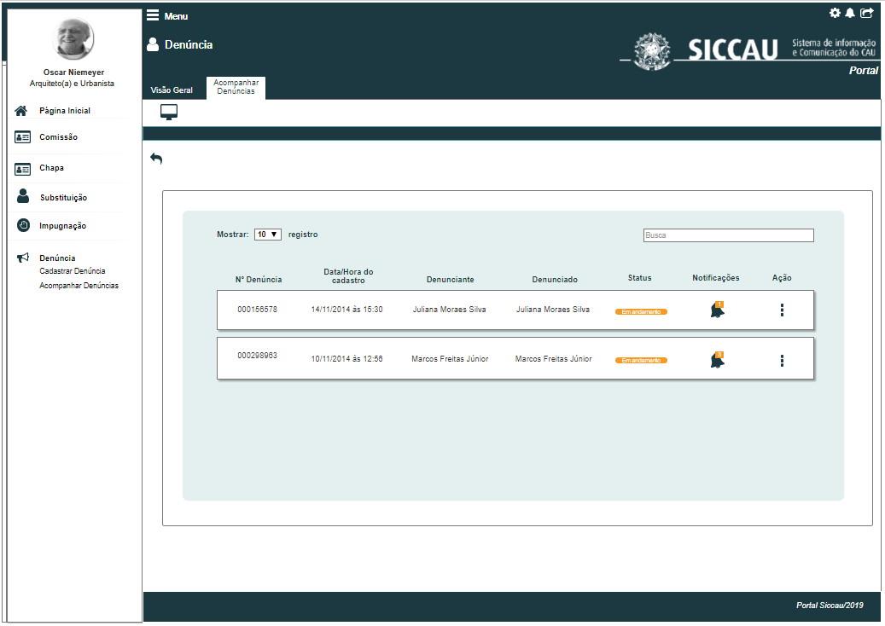

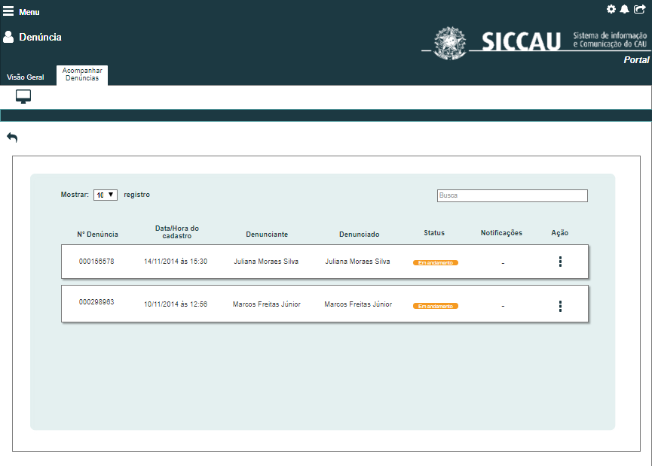

1. Grid das Denúncias –Denúncias Recebidas:

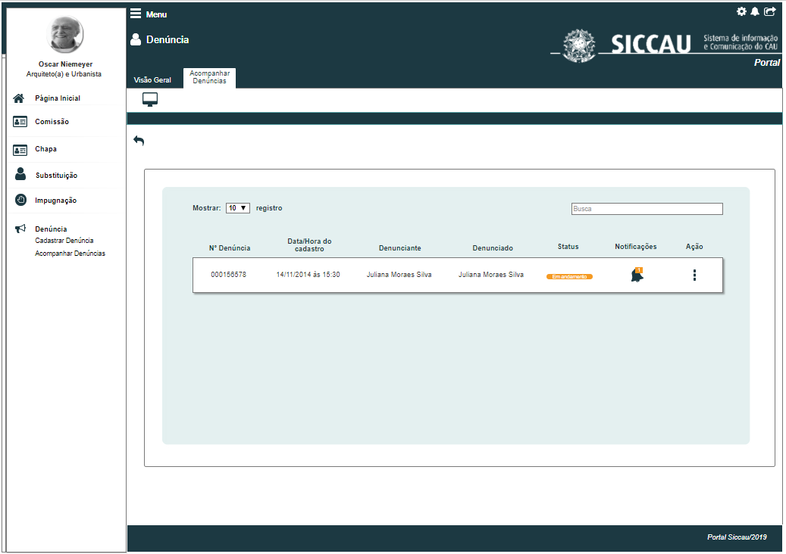

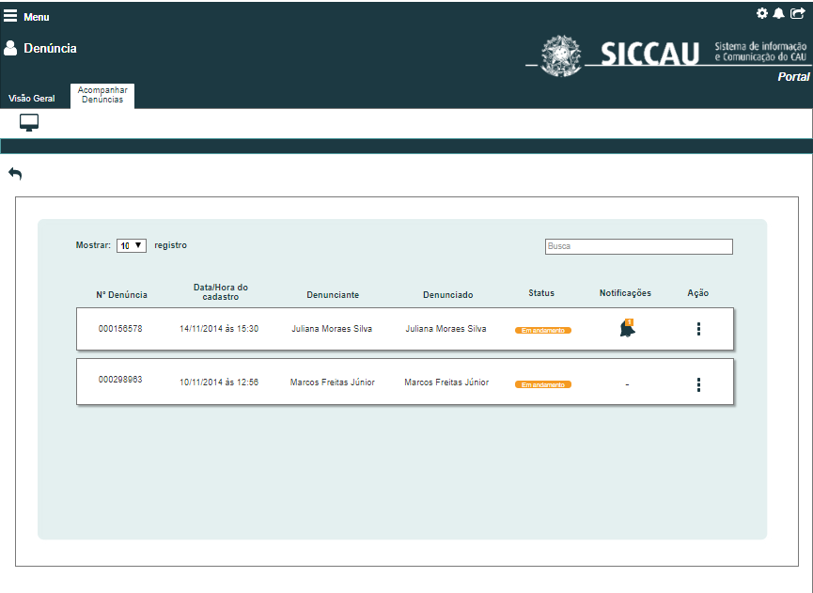

|  |  |  |  |  |  |  |
| --- | --- | --- | --- | --- | --- | --- |
| Grid – Denúncias por UF/IES/CEN P02 | | | | | | |
| **ID** | **Nome** | **Descrição** | **Tipo** | **Valores Válidos** | **Formato** | **Restrições** |
|  | Buscar | Campo de filtro sobre o resultado do grid | Texto | Texto | - | * Ao informar letras ou números, o sistema filtra os registros do grid nas colunas: Nº Denúncia, Data/Hora do Cadastro, Denunciante, Denunciado e Status. |
|  | Nº Denúncia | Número de protocolo da denúncia | Texto | Numérico | - | * N/A |
|  | Data/Hora do Cadastro | Data e hora de cadastro da denúncia | Texto | Data e Hora | Dd/mm/aaaa às hh:mm | * N/A |
|  | Denunciante | Nome do usuário que cadastrou a denúncia | Texto | Texto | - | * Nome completo do denunciante. |
|  | Denunciado | Membro de chapa, membro de comissão ou chapa denunciada | Texto | Texto | - | * Caso o Tipo de Denúncia seja “Chapa”, então exibe o número da chapa; * Caso o Tipo de Denúncia seja “Membro de chapa” ou “Membro de comissão”, então exibe o nome completo do denunciado. |
|  | Status | Status da denúncia | Texto | Texto | - | * Status da denúncia. |
|  | Ícone de notificação | Ícone de notificações com solicitações realizadas pelo relator da denúncia | ícone | Número |  | * Caso não exista solicitações realizadas, o sistema deve ocultar o ícone. |

|  |  |  |  |
| --- | --- | --- | --- |
| **Comandos** | | | |
| **Nome** | **Descrição** | **Tipo** | **Regras** |
| Visão Geral | Exibe a página principal do sistema processo eleitoral no ambiente do profissional | Aba | 1. N/A |
| Retornar | Retorna para o formulário anterior. | Ícone | 1. N/A |
| Ação -> Visualizar | Exibe o formulário de visualização da Denúncia | Link | 1. Exibe o formulário **P01 P02**. |

## CRITÉRIOS DE ACEITE

1. **Premissa:** 
   1. Quando o usuário acessar a funcionalidade de acompanhar denúncia por um estado especifico, o sistema lista somente as denúncias recebidas ou cadastradas de um estado selecionado.
   2. É necessário apresentar um "ícone" de notificação para as denúncias do estado selecionado. Esse ícone deve apresentar apenas as solicitações realizada pelo relator e que esteja com o status "Pendente" conforme **HST077_Aba_Parecer_Denuncia**. Caso uma dessas pendências seja resolvida, o sistema deve retirar essa solicitação do ícone apresentado. **P01** **P02**
   3. O ícone de **notificações** só deve ser exibido caso o relator da denúncia cadastre um encaminhamento para o qual o usuário seja o destinatário e esse encaminhamento esteja status “Pendente” na aba “Parecer”. Caso não exista encaminhamento pendente para o usuários, o sistema deve ocultar esse ícone e apresentar um traço (“ - ”) no lugar do ícone mostrando que não existe notificações para o usuários naquela denúncia.
2. **Regras Gerais:**
   1. Caso o relator realize as solicitações do tipo “Produção de provas” e “Alegações Finais”, o sistema deve apresentar o “ícone de notificação” para o usuário que o relator selecionou como destinatário do encaminhamento;
   2. Caso o relator realize uma solicitação apenas para o ator que cadastrou a denúncia, o sistema deve apresentar o ícone apenas para ele, deixando oculto esse ícone para o ator que recebeu a denúncia; O mesmo ocorre de forma contrária. Mas, caso o relator realize a solicitação para ambos, então o sistema deve apresentar o ícone para os dois envolvidos na denúncia.
      1. O ícone de notificação deve conter uma numeração em sua parte superior, conforme interface **P01 P02**, onde o sistema deve indicar a quantidade de solicitações realizadas para cada um, ou seja, caso o relator realize duas solicitações para o ator que cadastrou a denúncia e uma solicitação para o ator que recebeu a denúncia, então na parte superior do ícone deve aparecer o número 2 para o cadastrante da denúncia e o número 1 para o ator que recebeu a denúncia.
      2. Ao passar o mouse encima do ícone de notificação, o sistema deve apresentar o tipo de solicitação que foi realizado.

## MENSAGENS

|  |  |  |  |
| --- | --- | --- | --- |
| **Mensagens** | | | |
| **ID** | **Descrição** | **Tipo** | **Ações** |
|  |  |  |  |

## INFORMAÇÕES COMPLEMENTARES

N/A